成绩



装

订

线

网络空间安全与计算机学院实验报告

实验课程名称：神经网络与深度学习实验

实验项目名称： 前馈神经网络（5）鸢尾花分类
学生姓名： 刘新媛
专 业： 人工智能
学 号： 20221205037
实验地点： C1-320
实验时间： 2024.10.31第7-8节
指导教师： 魏勇刚

预习报告部分
- 实验目的：深入研究鸢尾花数据集并基于前馈神经网络实现鸢尾花分类任务。
- 实验原理：
1、鸢尾花数据集，该数据集包含 150 个样本和 4 个特征，目标是将样本分为 3 个不同的类别（即三种鸢尾花品种）
2、小批量梯度下降法，这是一种在每次迭代中从训练样本集中随机抽取一个小样本集来更新权重的方法。这种方法在计算效率和收敛性之间取得了平衡。
3、构建一个两层的前馈神经网络 IrisSort。
- 实验内容：
查看作业内容
1 .小批量梯度下降法
2 .数据处理
3 .模型构建
4 .完善Runner类
5 .模型训练
6 .模型评价
7.模型预测
8 .与实验四“基于Softmax回归完成鸢尾花分类”比较，谈谈自己的看法

- 实验所用设备：pycharm、pytorch框架
- 实验步骤：1.数据预处理2.模型构建3.模型训练4.模型评价5.模型预测

实验报告部分
- 实验步骤：
1 .小批量梯度下降法
批量梯度下降(BGD）：在每一次迭代中，梯度下降使用整个训练数据集来计算梯度。（当训练集中的样本数量NN很大时，空间复杂度比较高，每次迭代的计算开销也很大）
随机梯度下降（SGD）：在每次迭代中只随机采样一个样本来计算梯度。（可能会收敛到局部最优）
小批量随机梯度下降（mini-bantch）：是BGD和SGD的折中方案，每次从训练样本集上随机抽取一个小样本集，在抽出来的小样本集上采用FGD迭代更新权重。（batch_size=1，则变成了SGD，若batch_size=n，则变成了BGD）（每次使用一个batch可以大大减小收敛所需要的迭代次数，同时可以使收敛到的结果更加接近梯度下降的效果）
2 .数据处理
为了小批量梯度下降法，需要对数据进行随机分组===>构建一个数据迭代器，每个迭代过程中从全部数据集中获取一批指定数量的数据。
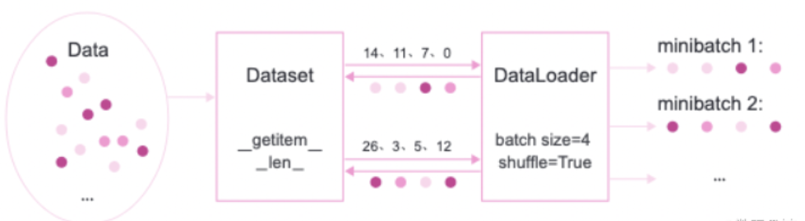
（参考飞桨AI Studio星河社区-人工智能学习与实训社区）
（1）将数据集封装为Dataset类
构造IrisDataset类进行数据读取,继承自torch.utils.data.Dataset类
__getitem__ ：传入指定的索引 index 后，该方法能够根据索引返回对应的单个样本及其对应的标签（以元组形式）。
__len__ ：返回整个数据集的大小，即前面所说的 Data Size。
（2）用DataLoader进行封装
需要以 batch 的形式访问数据集。Dataloader这个接口提供了这样的功能，能够基于我们自定义的数据集将其转换成一个可迭代对象以便我们批量访问。
3 .模型构建
构建一个简单的前馈神经网络进行鸢尾花分类实验。其中输入层神经元个数为4，输出层神经元个数为3，隐含层神经元个数为6。第一层执行线性变换并应用激活函数（Sigmoid），第二层输出各个类别的 logits。使用交叉熵损失函数（CrossEntropyLoss）计算模型输出与真实标签之间的损失。
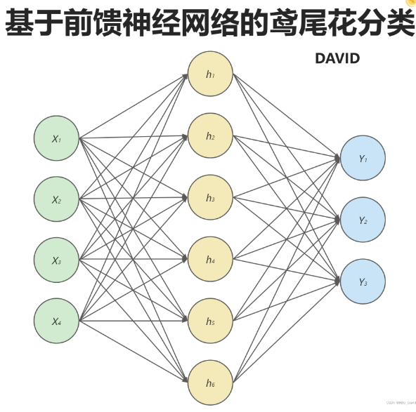
（参考老师作业内容NNDL 实验五 前馈神经网络（3）鸢尾花分类）
4 .完善Runner类
训练过程使用自动梯度计算，使用DataLoader加载批量数据，使用小批量随机梯度下降法进行参数优化。
- __init__(self, model, optimizer, metric, loss_fn, **kwargs)：构造函数，初始化模型、优化器、损失函数、评价指标以及训练过程中的记录列表（如损失和得分）
- train(self, train_loader, dev_loader=None, **kwargs)：进行模型的训练，包含多个训练周期（epoch），记录训练损失，并定期评估模型性能。
- evaluate(self, dev_loader, **kwargs)：通过对训练好的模型进行评价，在验证集上查看模型训练效果；
- predict(self, x, **kwargs)：选取一条数据对训练好的模型进行预测；
- save_model(self, save_path)：模型在训练过程和训练结束后需要进行保存；
- load_model(self, model_path)：从指定路径加载模型参数。
由于这里使用随机梯度下降法对参数优化，所以数据以批次的形式输入到模型中进行训练，那么评价指标计算也是分别在每个批次进行的，要想获得每个epoch整体的评价结果，需要对历史评价结果进行累积。这里定义Accuracy类实现该功能。
5 .模型训练
实例化RunnerV3类，并传入训练配置，使用训练集和验证集进行模型训练，共训练150个epoch。在实验中，保存准确率最高的模型作为最佳模型。
6 .模型评价
使用测试数据对在训练过程中保存的最佳模型进行评价。
7.模型预测
使用保存好的模型，对测试集中的某一个数据进行模型预测，观察模型效果。
8 .与实验四“基于Softmax回归完成鸢尾花分类”比较，谈谈自己的看法。
Softmax分类（逻辑回归的多分类版本）：通过一个线性层加上Softmax函数来实现，最终输出结果y是通过Softmax函数转换后的概率分布。
前馈神经网络分类（FNN）：前馈神经网络包含多个层，包括输入层、隐藏层和输出层，每个层由多个神经元组成，神经元之间通过权重连接，通过在隐藏层中使用激活函数，FNN能够学习数据中的非线性关系。
我的看法 ：
针对鸢尾花分类任务，实验四中的结果写到“最终输出：[Test] score/loss: 0.7333/0.5928”，而前馈神经网络的准确率达到了1.000，远远要高于Softmax分类，更好的学到数据集中的非线性关特征，而softmax分类结构简单，多适用于小规模数据集和线性可分的问题。两个模型各有各的缺点和优点，softmax分类虽然简单不易学习到非线性特征，但是结构简单，训练时不需要使用反向传播算法，同时使得它在某些计算资源有限的环境中更为适用。FNN虽然结构复杂能很好的学习复杂的非线性关系并提高分类精度，但是训练起来比较复杂且需要更多资源和时间。所以，我的看法是，FNN虽然好用，但是在一些简单的问题上，使用较为传统的方式如线性回归、SVM等等，不仅可以很好的解决问题也能节省资源和时间。像SVM支持向量机，在特定问题上又快又好用，这时候就没有必要去选择稍微复杂一点的FNN模型了。

基于MNIST手写数字识别数据集，设计合适的前馈神经网络进行实验
二、 实验数据及结果分析：
点击查看实验代码、运行结果及分析
- 实验结论：
1、模型逐渐收敛，准确率提高，损失降低，模型有效地学习到了数据中的特征。
2、模型在训练集上表现良好，准确率达到了1.000，远高于Softmax分类的结果。这表明前馈神经网络能够更好地捕捉数据集中的非线性特征。

- 总结及心得体会：
- 因为实验是对鸢尾花进行分类，所以一开始我想的是直接用torchvision模块中的鸢尾花数据集，但发现torchvision没有这个数据集，torchvision.datasets模块中包含的数据集主要是图像相关的数据集例如MNIST、COCO、CIFAR10等，进一步认识到了torchvision模块（起初觉得这个模块肯定有很多数据集，况且Iris这么经典的。。。。。）
然后使用的sklearn中的数据集，sklearn.datasets中的数据集主要是为了用于机器学习任务的一些规模较小的数据集，torchvision.datasets 更适合于深度学习和计算机视觉任务的大规模的图像数据集。
- 通过这次实验我学会了如何对数据集进行处理，两种情况总结一下：
①数据集不是torchvision.datasets模块内置的数据集时：（即本实验）
From torch.utils.data import Dataset,DataLoader，Dataset 类是一个基类，可以通过继承该类来创建自定义的数据集类。创建Dateset--->Dataset传递给DataLoader--->DataLoader迭代产生训练数据提供给模型，Dataset负责建立索引到样本的映射，DataLoader负责以特定的方式从数据集中迭代的产生一个个batch的样本集合。所以后面训练时在enumerate过程中实际上是dataloader按照其参数sampler规定的策略调用了其dataset的__getitem__方法。
②数据集是torchvision.datasets模块内置的数据集时：（参考MINIST数据集的识别）
内置数据集类（如 torchvision.datasets.MNIST）的实现已经包含了对 __getitem__ 和 __len__ 方法的定义，我们可以直接从内置数据集对象中获取样本和确定数据集的大小，可以直接将内置数据集对象传递torch.utils.data.DataLoader 进行数据加载和批量处理。

3、
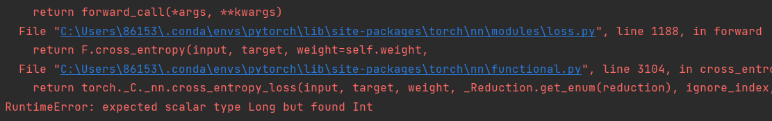
这个报错又让我进一步了解了nn.CrossEntropyLoss()这个函数，函数中两个参数，其中的标签必须为long型（int64）的（出现这个报错主要是因为我直接用实验四中的数据读取函数里，以int32来转换的标签），改为下面这样就好了：
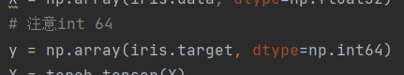
4、这里一开始我计算交叉熵使用的F.cross_entropy（），报错
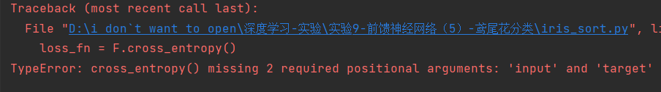
应该是F.cross_entropy,因为F.cross_entropy本质是一个函数，需要传参，而nn.CrossEntropyLoss本质是一个类，不是一个函数调用，实际上是在创建一个 CrossEntropyLoss 类的实例，而不是调用一个函数。这里之前实验5详细写过：
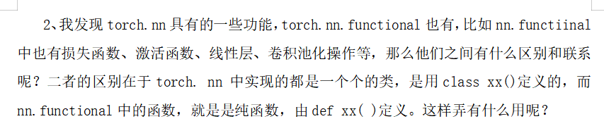
5、这次实验我最大的收获就是对数据集的处理结合用小批量随机梯度下降来优化模型，其他模型构建方面我觉得没什么难度，FNN的构建经过多次实验以及很熟悉了。因为刚刚做完实验8（优化方法），我学到了用from torch.nn.init import normal_,constant_初始化权重参数，所以在这次实验中也用了这样的初始化方法（个人感觉还是很方便的）。

参考链接：
torchvision.datasets pytorch中文文档，详细介绍了Torchvision中的几个图像数据集
sklearn.datasets使用（数据集、常用函数、示例代码）
Pytorch的torch.utils.data中Dataset以及DataLoader等详解 看完真的对数据集的处理掌握了很多！
基于前馈神经网络模型和卷积神经网络的MINIST数据集训练 我的另外一篇博客~
loss训练记录 博客总结了训练过程中的几种报错（还挺常见的~，帮我解决了很多问题）
PyTorch的 nn.CrossEntropyLoss()报错 长整型int64的问题
机器学习、NLP面试中常考到的知识点和代码实现----- 意外发现，一个很好的github仓库有很多资料
激活函数、正向传播、反向传播及softmax分类器，一篇就够了！一 总结的很详细

